个人信息  Individual | 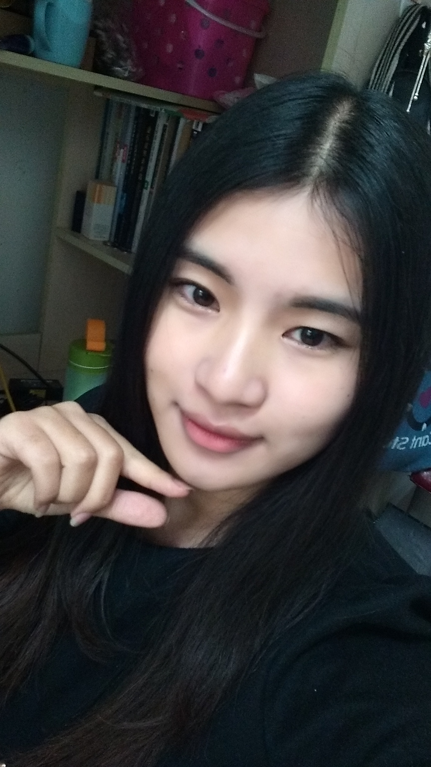
个人信息  Individual | 程晓虹  学 校：四川大学 学 历：本科在读 15682568613  毕业时间：2017年 是否统招：是 15682568613@163.com  专业：计算机科学与技术 职位意向：web前端开发
技能  Skills | - 语 言：HTML5 CSS3 SQL  - 熟悉掌握：PS WebStrom Dreamweaver  - 英 语：CET-6  - 正在学习：git Bootstrap 响应式设计
实践经历  Experience | 制作个人主页，独立完成设计与制作  - 自学html，css 和 javascript，了解语法规则后，测试编写了一个简单的计算器  - PS设计个人主页效果图  - 参照效果图，编写代码  网页主要为静态网页，完成度较高，大致熟悉了html结构和css语法规则  参加网页设计大赛，网页主题为购物网站，在本次中主要负责设计网页和部分页面的编写。  - 前期准备：定义主题，定义需求，定义网页风格  - 根据需求设计出各个页面的效果图  - 编写代码  - 检测是否兼容性Firefox等非IE浏览器  - 简化和规范代码  - 本次比赛运用到自己所学的内容，接触和学习了jQuery框架，对兼容性和响应式有了一定的了解。计算机二级，熟悉计算机各项操作
自我评价  Evaluation | - 学习能力强，有轻微的强迫症，愿意花大把时间编写前端。  - 目前正在学习响应式设计，W3C标准，和框架，十分想做好响应式的网页。

